Propozycje zabaw i zadań do wykonania – 24.06.2020r.

1. Butelkowy slalom – zabawa ruchowa
Uważacie, że poruszanie się slalomem jest łatwe? To spróbujcie to zrobić z zawiązanymi oczami! Ta zabawa poprawia koncentrację, ćwiczy zapamiętywanie i koordynację ruchową. Gdy już popisałam się mądrymi słowami, opowiem Wam na czym polega! Zaczynacie od rozstawienia dwóch butelek po pokoju. Dziecko ma chwilę na przyjrzenie się i zapamiętanie gdzie stoją, po czym zawiązujecie mu oczy. Zadanie polega na przejściu w taki sposób, aby nie przewrócić żadnej z butelek. Gdy uda mu się przejść poziom, dokładacie kolejną przeszkodę i tak do momentu, aż skończą Wam się w domu plastikowe butelki.
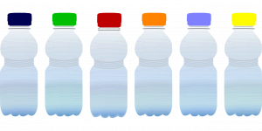
2. Poranna rozgrzewka – ZUMBA KIDS
Zapraszam Was do zabawy ruchowej połączonej ze wspólnym śpiewaniem z dziećmi. Na pewno każdy z Was zna tą melodię.
https://www.youtube.com/watch?v=wheGAwTdrak
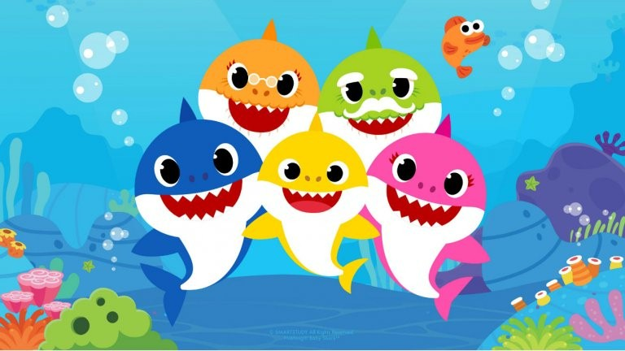

3. Zrób to sam!
Co powiecie, na niesamowite gigantyczne bańki? Mienią się kolorami, zachwycają wielkością i błyskawicznym sposobem wykonania, bo zarówno płyn, jak i patyki można zrobić samemu!
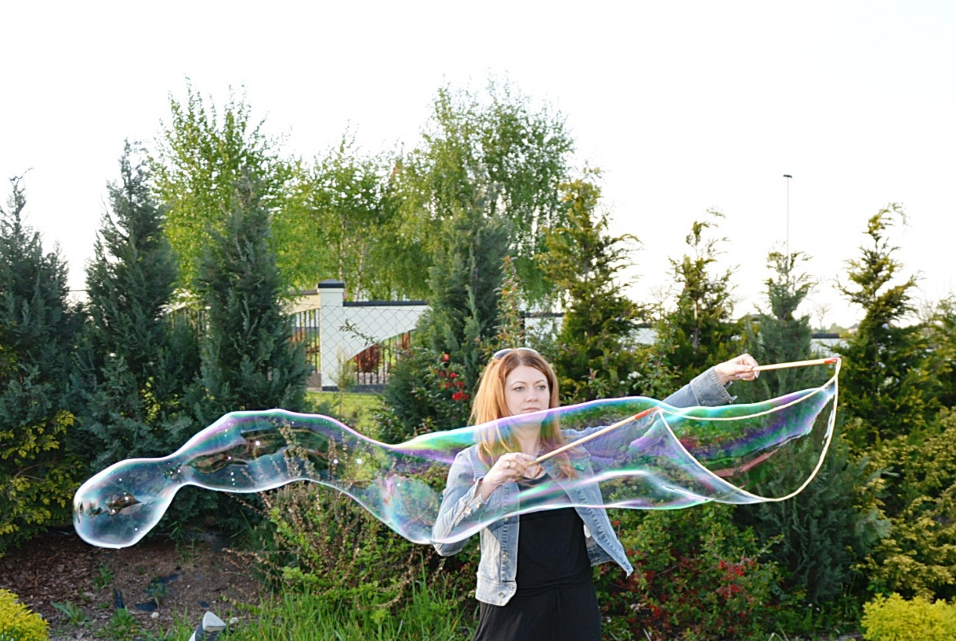
Do wykonania płynu potrzebujesz:
- 1 litra wody
- 100 ml gęstego płynu do mycia naczyń
- 1 łyżki gliceryny

Wystarczy zmieszać składniki i gotowe!
Wskazówki: Im bardziej skoncentrowany płyn, tym lepsze (większe) wychodzą bańki. Glicerynę bez problemu kupisz w każdej aptece, kosztuje nie więcej niż 2 złote. Sumując koszt produktów, masz pewność, że wydasz mniej niż kupując gotowy płyn.
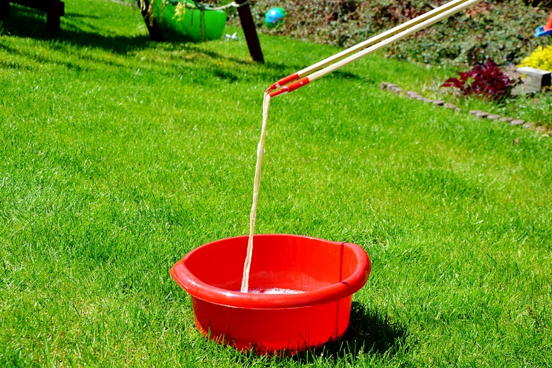
Do wykonania patyków, dzięki którym stworzyć wielkie bańki potrzebujesz:
- 2 patyków
- bawełnianego sznurka lub klasycznych sznurówek
- folii lub rurek termokurczliwych
Przygotuj dwa kawałki sznurka: 80 cm i 120 cm. Zwiąż ich końce w supeł i podgrzewając folię termokurczliwą nad palnikiem czy zapalniczką połącz z patykami.
